

# Desenvolvimento de Interfaces Aplicacionais

Prototipagem não-funcional de alta-fidelidade de uma aplicação Móvel

Professora Maria Pinheiro

Ano letivo 2021-2022

Mestrado em Engenharia Informática

Escola Superior de Tecnologia

Instituto Politécnico do Cávado e do Ave

# Grupo de trabalho

Alexandre-Iovanca Petrovici – 50240

Paulo José Capa Azevedo Meneses – 17611

André Filipe Silva Carvalho – 14062

Alexandre da Cunha Cepa - 10207

# Resumo

[Resumo do trabalho realizado. Deve ser sucinto, e cobrir todo o relatório: uma introdução ao problema que se pretendeu resolver, um pequeno resumo da abordagem realizada, e algumas conclusões do trabalho atingido.

Poderão ser criados vários parágrafos, até para que cada um corresponda às três fases de introdução, desenvolvimento e conclusão.

Não é relevante colocar no resumo o local de estágio ou a referência ao curso. Essa informação já consta da capa.]

# ABSTRACT

# Índice

Desenvolvimento de Interfaces Aplicacionais 1

Grupo de trabalho 1

Resumo 2

ABSTRACT 2

Índice 2

Índice de Figuras 2

Índice de Tabelas 2

Glossário 2

Siglas e Acrónimos 2

Introdução 2

Objetivos 2

Contexto 2

Público-Alvo 2

Descrição da Aplicação 2

Logótipo 2

Ideias realizadas 2

Evolução do Logótipo 2

1.1 Versão Final 2

Paletas de Cores 2

Tipografia 2

Sitemap 2

Wireframes 2

Mockups 2

Personas e Cenários 2

Análise de Requisitos 2

Diagrama com o planeamento do trabalho 2

Requisitos Funcionais 2

Análise SWOT 2

Protótipo 2

Bibliografia 2

Conclusão 2

# Índice de Figuras

Figura 1: Logótipo da Escola Superior de Tecnologia. **Erro! Marcador não definido.**

# Índice de Tabelas

Tabela 1: Tabela Lógica And e Or. **Erro! Marcador não definido.**

# Glossário

# Siglas e Acrónimos

**FTP** – File Transfer Protocol (Protocolo de Transferência de Ficheiros)

**HTTP** – HyperText Transfer Protocol (Protocolo de Transferência de Hipertexto)

# Introdução

O desenvolvimento de uma nova aplicação requer que o seu design, beneficie a interação com os seus utilizadores sendo intuitiva e apelativa visualmente, melhorando a hipóteses de sucesso no mercado. Este projeto foca-se no desenvolvimento e design das partes visuais com as quais o utilizador irá interagir, nomeadamente o design do logótipo, escolha de cores, tipo de letra, mapa do site, design dos wireframes e mockups da aplicação.

## Objetivos

Este projeto tem como objetivo o desenvolvimento de uma aplicação móvel, que esteja envolvida com o tema micro mobilidade. Neste caso a aplicação irá permitir o aluguer de trotinetes elétricas. Os objetivos principais são:

* Design do logótipo
* Criação de um mapa do site
* Criação de wireframes da aplicação
* Criação de mockups
* Concepção de personas e cenários
* Planeamento do desenvolvimento

## Contexto

Este projeto foi proposto no ano letivo 2021/2022, no curso de Mestrado em Engenharia Informática no IPCA, para a unidade curricular de Desenvolvimento de Interfaces Aplicacionais.

## Público-Alvo

* **Jovens:** Essencialmente o grupo que irá utilizar mais o nosso serviço são estudantes e jovens com idades entre 15-20 anos.
* **Geust**
* **Interessados em Utilizar o Sistema**

# Descrição da Aplicação

A aplicação

Terá como ecrã central um mapa com as trotinetes disponíveis na área, permitindo ao utilizador dirigir-se a uma trotinete e fazer a leitura do código QR existente na trotinete, através de um botão na aplicação que irá utilizar a câmara do dispositivo para ler o código. Depois da leitura o utilizador pode deslocar-se com a trotinete.

# Logótipo



## Ideias realizadas

No início do projeto tivemos em grupo algumas propostas interessantes e podiam ser o logótipo final, mas depois de algumas ideias descartadas e outras usadas para um logótipo que fosse mais chamativo ao público-alvo.



## Evolução do Logótipo

**Versão Inicial**



Na versão Inicial o nome do nosso logótipo foi alterado para uma versão mais chamativa e que tivesse mais semelhança com o projeto.

**Versão 0.1**



Nesta Versão 0.1, tentamos adicionar mais emoção e mais cor ao logótipo, pois estava muito vazio e não iria chamar a atenção aos nossos clientes, portanto decidimos utilizar a cor azul e desenhar uma faixa de rodagem.

## Versão Final



# Paletas de Cores

As cores escolhidas são em tons de Azul, que representa o céu, a tecnologia e passando ao utilizador serenidade, harmonia e tecnologia.

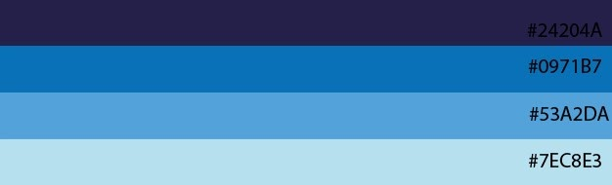

# Tipografia

A tipografia do logotipo é a Myriad Pro, que é um tipo de letra sem serifa. Este tipo de letra foi publicado em 1992.

*“An Adobe Originals design first released in 1992, Myriad has become popular for both text and display composition. As an OpenType release, Myriad Pro expands this sans serif family to include Greek and Cyrillic glyphs, as well as adding old-style figures and improving support for Latin-based languages. The full Myriad Pro family includes condensed, normal, and extended widths in a full range of weights. Designed by Robert Slimbach & Carol Twombly with Fred Brady & Christopher Slye, Myriad has a warmth and readability that result from the humanistic treatment of letter proportions and design detail. Myriad Pro’s clean open shapes, precise letter fit, and extensive kerning pairs make this unified family of roman and italic an excellent choice for text typography that is comfortable to read, while the wide variety of weights and widths in the family provide a generous creative palette for even the most demanding display typography.”*

Na imagem abaixo está representado o alfabeto, números e simbolos utilizando este tipo de letra.

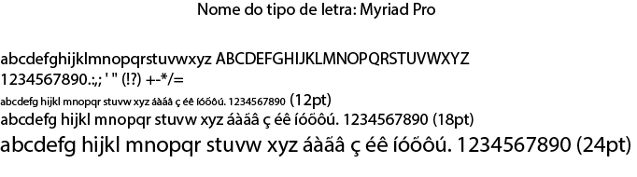

# Sitemap

O “Sitemap” é basicamente, uma lista de todas as páginas que a nossa aplicação irá ter, o sitemap funciona como uma espécie de mapa que irá guiar o cliente e o progamador a navegar pelo site e encontrar as páginas do site.

Também pode ajudar na organização da aplicação e forma como o site irá funcionar quando for utilizado.

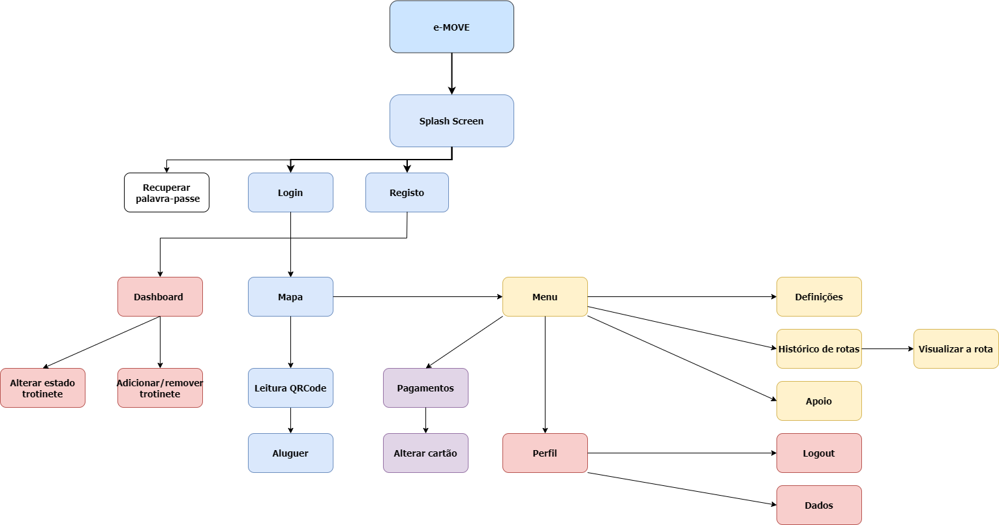

# Wireframes

# Mockups

# Personas e Cenários

# Análise de Requisitos

Para a coleta de dados indispensáveis do nosso sistema, é necessário fazer o levantamento e análise de requisitos que o sistema deve suportar.

O objetivo é definir as funcionalidades que os utilizadores pretendem que o sistema execute. Também é necessário um plano de trabalho para as outras tarefas do projeto.

## Diagrama com o planeamento do trabalho

Para o planeamento das fases foi criado um diagrama de trabalho representado abaixo, em que cada fase tem os seus principais objetivos e datas de entrega.

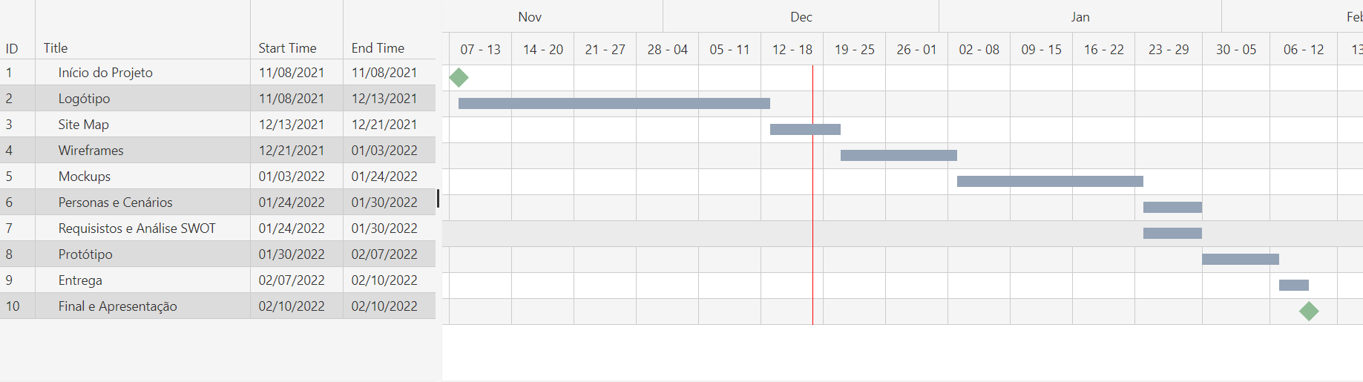

Para realizar a análise de requisitos foi necessário perceber os problemas existentes, o que leva há necessidade de os resolver e perceber qual a forma mais eficaz para os solucionar. Para isso, é necessário realizar o levantamento de requisitos que se baseiam na recolha de informação.

As técnicas utilizadas foram:

* **Análise documental:** Análise de documentos existentes de forma a retirar conclusões sobre possíveis falhas dos seus preenchimentos e recolha de informação necessária;
* **Pesquisas:** Realizar pesquisas em livros e na internet para recolha de informações;
* **Entrevistas:** Entrevistar possíveis entidades interessadas e da área para perceber as necessidades e os problemas existentes bem como possíveis sugestões a adotar;

Os requisitos foram separados por funcionais e não-funcionais, especificados por ID, Área, Requisito, Descrição, Tipo e priorização de acordo com a escala de **“MoSCoW (M - Must Have, S – Should Have, C – Could Have, W – Would Have)”**.

## Requisitos Funcionais

Os requisitos funcionais são funcionalidades e tarefas que o sistema deve responder, ou seja, referem.se ao que o sistema deve permitir fazer como as suas funções e informações.

Este tipo de requisitos especificam o resultado particular de um sistema

Antes de detalharmos os requisitos, identificamos os macro requisitos funcionais. Que apresentamos na tabela seguinte.

|  |  |  |  |
| --- | --- | --- | --- |
| **ID** | **Âmbito** | **Perfil** | **Requisito** |
| MR01 | Registo | Todos | Registo utilizadores: agentes, gestores, administradores e cliente |
| MR02 | Login | Todos | Login em modo não guest |
| MR03 | Login | Guest | Login em modo guest |
| MR04 | Perfil | Todos | Alterar informação de perfil e palavra-passe |
| MR05 | Perfil | Cliente | Saldo |
| MR06 | Veículos | Agentes | Adicionar veículo |
| MR07 | Veículos | Agentes | Cancelar veículo |
| MR08 | Veículos | Agentes | Alterar veículo |
| MR09 | Veículos | Agentes | Configurar tarifário de utilização do veículo |
| MR10 | Localização | Todos | Localizar veículos num mapa |
| MR11 | Localização | Cliente | Consultar Rotas |
| MR12 | Utilização | Cliente | Alugar veículo |
| MR13 | Utilização | Cliente | Iniciar viagem |
| MR14 | Utilização | Cliente | Finalizar Viagem |
| MR15 | Utilização | Cliente | Códigos Promocionais |
| MR16 | Utilização | Cliente | Ver histórico de viagens |
| MR17 | Monitorização | Administrador e Gestor | Lista de agentes registados no sistema; |
| MR18 | Monitorização | Administrador e Gestor | Lista de trotinetes com maior utilização |
| MR19 | Monitorização | Administrador e Gestor | Lista de trotinetes canceladas |
| MR20 | Notificações | Todos | Envio de Notificações |

Após definição do macro requisitos, definimos o detalhe funcional de cada um deles.

Que apresentamos na tabela seguinte.

|  |  |  |  |  |  |
| --- | --- | --- | --- | --- | --- |
| **ID** | **Macro Requisito** | **Requisito** | **Descrição** | **Prioridade** | **Tipo** |
| RF01 | MR01 | Registo utilizadores: agentes, gestores, administradores e cliente | O sistema deverá disponibilizar a funcionalidade “Registar” para que o utilizador possa fazer o seu registo.  Para aceder à funcionalidade “Registar”, o utilizador deverá clicar no botão “Registar” disponível na homepage da aplicação.  Após clicar no botão “Registar” é apresentado ao utilizador um formulário com os seguintes campos de preenchimento obrigatório:  • Tipo de Utilizador: agente, administrador, gestor ou cliente;  • Endereço de email;  • Nome completo;  • Palavra-passe;  • Nome de utilizador;  • Morada;  • Número de telemóvel | M | Funcional |
| RF02 | MR02/ MR03 | Modo de Acesso à aplicação | O sistema deverá disponibilizar dois modos de acesso. O modo convidado (guest) e o modo cliente. | M | Funcional |
| RF03 | MR02 | Modo de acesso não guest | O sistema deverá disponibilizar a funcionalidade “Entrar” para que os utilizadores possam aceder ao sistema.  O início de sessão deverá ser efetuado através da introdução obrigatória do:  • Nome de utilizador;  • Palavra-passe;  E clique no botão “Entrar” | M | Funcional |
| RF04 | MR03 | Modo de acesso guest | O acesso em modo convidado não deverá obrigar ao registo de utilizador.   Será disponibilizado um botão com o nome “Entrar - Guest”.  Quando o utilizador clica no botão “Entrar - Guest” poderá aceder às seguintes funcionalidades:  • Localizar veículos;  • Ver tarifários; | M | Funcional |
| RF05 | MR04 | Alterar Perfil | A funcionalidade alterar perfil só está disponível para utilizadores em modo não guest.  Esta funcionalidade deverá estar disponível na secção “Gerir Perfil” e deverá ser acedida através do clique no botão “Alterar Perfil” que deverá apresentar ao utilizador um ecrã com os campos passíveis de alteração:  • Endereço de email;  • Nome completo;  • Morada;  • Número de telemóvel | M | Funcional |
| RF06 | MR04 | Alterar palavra-passe | A funcionalidade alterar palavra-passe só está disponível para clientes.  Esta funcionalidade deverá estar disponível na secção “Gerir Perfil” e deverá ser acedida através do clique no botão “Alterar Palavra-passe” que deverá apresentar ao utilizador um ecrã com os campos passíveis de alteração:  • Palavra-passe | M | Funcional |
| RF07 | MR05 | Carregar Saldo | A funcionalidade para carregar saldo deverá estar disponível só para utilizadores do tipo cliente.  Esta funcionalidade deverá estar disponível na secção “Gerir Perfil” e deverá ser acedida através do clique no botão “Carregar Saldo” que, após clique, deverá apresentar ao utilizador um ecrã para introdução do montante de saldo a carregar. | M | Funcional |
| RF08 | MR05 | Consultar Saldo | A funcionalidade para consultar o saldo disponível deverá estar disponível só para utilizadores do tipo cliente.  Esta funcionalidade deverá estar disponível na secção “Gerir Perfil” e deverá ser acedida através do clique no botão “Consultar Saldo” que, após clique, deverá apresentar ao utilizador um ecrã com o saldo disponível. | S | Funcional |
| RF09 | MR06 | Adicionar Veículo | A funcionalidade para adicionar veículo deverá estar disponível só para utilizadores do tipo Agentes.  Esta funcionalidade deverá estar disponível na secção “Veículos” e deverá ser acedida através do clique no botão “Adicionar Veículo” que, após clique, deverá apresentar ao utilizador um ecrã com os campos obrigatórios que caracterizam o veículo:  • Tipo de Veículo: trotinete, bicicleta;  • Código: para identificar o veículo;  • Tarifário: preço para utilização daquele veículo; | M | Funcional |
| RF10 | MR07 | Cancelar Veículo | A funcionalidade para cancelar veículo deverá estar disponível só para utilizadores do tipo Agentes.  Esta funcionalidade deverá estar disponível na secção “Veículos” e deverá ser acedida através do clique no botão “Cancelar Veículo” que, após clique, deverá apresentar a lista de veículos daquele agente e o agente deverá selecionar o veículo a cancelar dessa lista. No final da operação o veículo fica marcado como cancelado/indisponível. | M | Funcional |
| RF11 | MR08 | Alterar Veículo | A funcionalidade para alterar veículo deverá estar disponível só para utilizadores do tipo Agentes.  Esta funcionalidade deverá estar disponível na secção “Veículos” e deverá ser acedida através do clique no botão “Alterar Veículo” que, após clique, deverá apresentar a lista de veículos daquele agente para seleção e, depois de selecionado, deverá apresentar ao utilizador um ecrã com os campos que caracterizam o veículo para alteração:  • Tipo de Veículo: trotinete, bicicleta;  • Código: para identificar o veículo; | C | Funcional |
| RF12 | MR09 | Configurar Tarifário do veículo | A funcionalidade para configurar o tarifário de um veículo deverá estar disponível só para utilizadores do tipo Agentes.  Esta funcionalidade deverá estar disponível na secção “Veículos” e deverá ser acedida através do clique no botão “Tarifário” que, após clique, deverá apresentar a lista de veículos daquele agente para seleção e, depois de selecionado, deverá apresentar ao utilizador como o valor de tarifário antigo e um campo para colocação do novo valor. | C | Funcional |
| RF13 | MR10 | Localizar Veículo | Deverá ser disponibilizado ao utilizador um mapa interativo com as localizações das trotinetes.  O mapa estará disponível para todos os utilizadores.  Este mapa deverá estar disponível na secção “Localizações” será apresentado ao utilizador após seleção da opção “Ver Localizações” | M | Funcional |
| RF14 | MR11 | Consultar Rotas | Deverá ser disponibilizado ao utilizador um mapa interativo com o histórico das viagens efetuadas pelo cliente.  Este mapa deverá estar disponível na secção “Localizações” será apresentado ao utilizador após seleção da opção “Ver Rotas”.  Esta funcionalidade só está disponível para clientes. | S | Funcional |
| RF15 | MR12 | Alugar Veículo | A funcionalidade para alugar um veículo deverá estar disponível só para clientes.  Esta funcionalidade deverá estar disponível na secção “Utilização” e deverá ser acedida através do clique no botão “Alugar Veículo” que, após clique, deverá apresentar a lista de veículos disponíveis e, depois de selecionado, deverá permitir ao utilizador iniciar a viagem ou inserir código promocional e iniciar viagem. | M | Funcional |
| RF16 | MR13 | Iniciar Viagem | A funcionalidade para iniciar a viagem deverá estar disponível só para clientes.  Após seleção do veículo a alugar, é disponibilizado ao utilizador (através de um botão) a possibilidade de "Iniciar Viagem" | M | Funcional |
| RF17 | MR14 | Finalizar Viagem | A funcionalidade para finalizar a viagem deverá estar disponível só para clientes.  Após início da viagem, é disponibilizado ao utilizador (através de um botão) a possibilidade de "Finalizar Viagem". | M | Funcional |
| RF18 | MR15 | Inserir Código Promocional | A funcionalidade para inserir código promocional deverá estar disponível só para clientes.  Após seleção do veículo a alugar, é disponibilizado ao utilizador (através de um botão) a possibilidade de "Inserir Código Promocional" | C | Funcional |
| RF19 | MR16 | Ver Histórico de Viagens | A funcionalidade para visualizar o histórico de viagens só está disponível para clientes.  Esta funcionalidade deverá estar disponível na secção “Utilização” e deverá ser acedida através do clique no botão “Visualizar Histórico de Viagens” que, após clique, deverá apresentar ao utilizador um ecrã com a lista com todas viagens efetuadas. Esta lista deverá apresentar a seguinte informação:  • Data;  • Veículo;  • Montante. | S | Funcional |
| RF20 | MR17 | Lista de Agentes Registados | A funcionalidade para monitorização de agentes registados no sistema deverá estar disponível só para utilizadores do tipo Administrador e Gestor.  Esta funcionalidade deverá estar disponível na secção “Monitorização” e deverá ser acedida através do clique no botão “Agentes registados” que, após clique, deverá apresentar a lista de agentes registados em sistema. | C | Funcional |
| RF21 | MR18 | Lista de Veículos Registados | A funcionalidade para monitorização de utilizações de veículos no sistema deverá estar disponível só para utilizadores do tipo Administrador e Gestor.  Esta funcionalidade deverá estar disponível na secção “Monitorização” e deverá ser acedida através do clique no botão “Utilização de Veículos” que, após clique, deverá apresentar a lista de veículos registados em sistema e a quantidade de utilizações. | S | Funcional |
| RF22 | MR19 | Lista de Veículos Cancelados | A funcionalidade para monitorização de veículos cancelados deverá estar disponível só para utilizadores do tipo Administrador e Gestor.  Esta funcionalidade deverá estar disponível na secção “Monitorização” e deverá ser acedida através do clique no botão “Veículos Cancelados” que, após clique, deverá apresentar a lista de veículos cancelados em sistema. | C | Funcional |
| RF23 | MR20 | Notificações | O sistema deverá permitir enviar notificações com ofertas para determinados clientes.  Esta funcionalidade poderá ser acedida na secção "Notificações" | C | Funcional |

Requisitos Não Funcionais

Os requisitos não funcionais referem-se às características e aspetos internos do sistema, envolvendo especificamente a parte técnica e devem ser implicitamente compreendidos pelos desenvolvedores

# Análise SWOT

A análise SWOT é uma ferramenta de gestão que analisa cenários nos quais um projeto ou empresa estão inseridos, a análise de SWOT identifica as forças **(Strengths)**, as fraquezas **(Weakness)**, as oportunidades **(Opportunities)** e as ameaças **(Threats)** num projeto.

# Protótipo

# Bibliografia

# Conclusão